Redovisning/Inlämning(uppgift01)

Del 1

<!DOCTYPE html>

<html>

<body>

<?php

//prints the week

echo "Vecka"." ".date("W")."-";

date_default_timezone_set("Europe/Stockholm");

//prints the date och time

$svweekday = "";

$svmonth = "";

$arr = getdate();

//convert to Swedish.

switch ($arr['weekday']) {

    case "Monday":

        $svweekday = "Måndag";

        break;

    case "Tuesday":

        $svweekday = "Tisdag";

        break;

    case "Wednesday":

        $svweekday = "Onsdag";

        break;

    case "Thursday":

        $svweekday = "Torsdag";

        break;

    case "Friday":

        $svweekday = "Fredag";

        break;

    case "Saturday":

        $svweekday = "Lördag";

        break;

    case "Sunday":

        $svweekday = "Söndag";

        break;

}

switch ($arr['month']) {

    case "January":

        $svmonth = "Januari";

        break;

    case "February":

        $svmonth = "Februari";

        break;

    case "March":

        $svmonth = "Mars";

        break;

    case "April":

        $svmonth = "April";

        break;

    case "May":

        $svmonth = "Maj";

        break;

    case "June":

        $svmonth = "Juni";

        break;

    case "July":

        $svmonth = "Juli";

        break;

    case "August":

        $svmonth = "Augusti";

        break;

    case "September":

        $svmonth = "September";

        break;

    case "October":

        $svmonth = "Oktober";

        break;

    case "November":

        $svmonth = "November";

        break;

    case "December":

        $svmonth = "December";

        break;

}

echo   $svweekday." "."den". " " .$arr['mday'] . " ".$svmonth." " . $arr['year']." ";

//Array about date

echo  "Kl."." ".$arr['hours'] . ":". $arr['minutes'];

?>

</body>

</html>

Del2

<!DOCTYPE HTML>

<html>

<head>

<style>

.error {color: #FF0000;}

</style>

</head>

<body>

<?php

// define variables and set to empty values

$nameErr = $emailErr  = "";

$name = $email  = "";

if ($_SERVER["REQUEST_METHOD"] == "POST") {

  if (empty($_POST["name"])) {

    $nameErr = "Name is required";

  } else {

    $name = test_input($_POST["name"]);

    // check if name only contains letters and whitespace

    if (!preg_match("/^[a-zA-Z-']+$/",$name)) {

      $nameErr = "No spaces,Only letters allowed";

    }

  }

  $email = "";

  if (empty($_POST["email"])) {

    $emailErr = "Email is required";

  } else {

    $email = test_input($_POST["email"]);

    // check if e-mail address is well-formed

    //if (!filter_var($email, FILTER_VALIDATE_EMAIL)) {

      //$emailErr = "invalid email format!";

    //}

    if (!preg_match("/[a-zA-ZåäöÅÄÖ]+\.[a-zA-ZåäöÅÄÖ]+@yh.nackademin.se$/", $email)) {

        $emailErr = "Email format: fornamn.eftername@yh.nackademin.se";

    }

  }

}

function test_input($data) {

    $data = trim($data);

    $data = stripslashes($data);

    $data = htmlspecialchars($data);

    return $data;

  }

?>

<form method="POST" action="<?php echo htmlspecialchars($_SERVER["PHP_SELF"]);?>">

Namn: <input type="text" name="name">

<span class="error">* <?php echo $nameErr;?></span>

  <br><br>

E-postadress: <input type="text" name="email">

<span class="error">* <?php echo $emailErr;?></span>

  <br><br>

<input type="submit" name="submit" value="skicka"><br>

</form>

<?php

echo "<h2>E-postadress:</h2>";

echo str_replace(array('ä','å','ö'), array('a','a','o'), strtolower($_POST['email']));

?>

</body>

</html>

• Klistra in några skärmbilder vid körning (minst en bild på varje del).

Del1

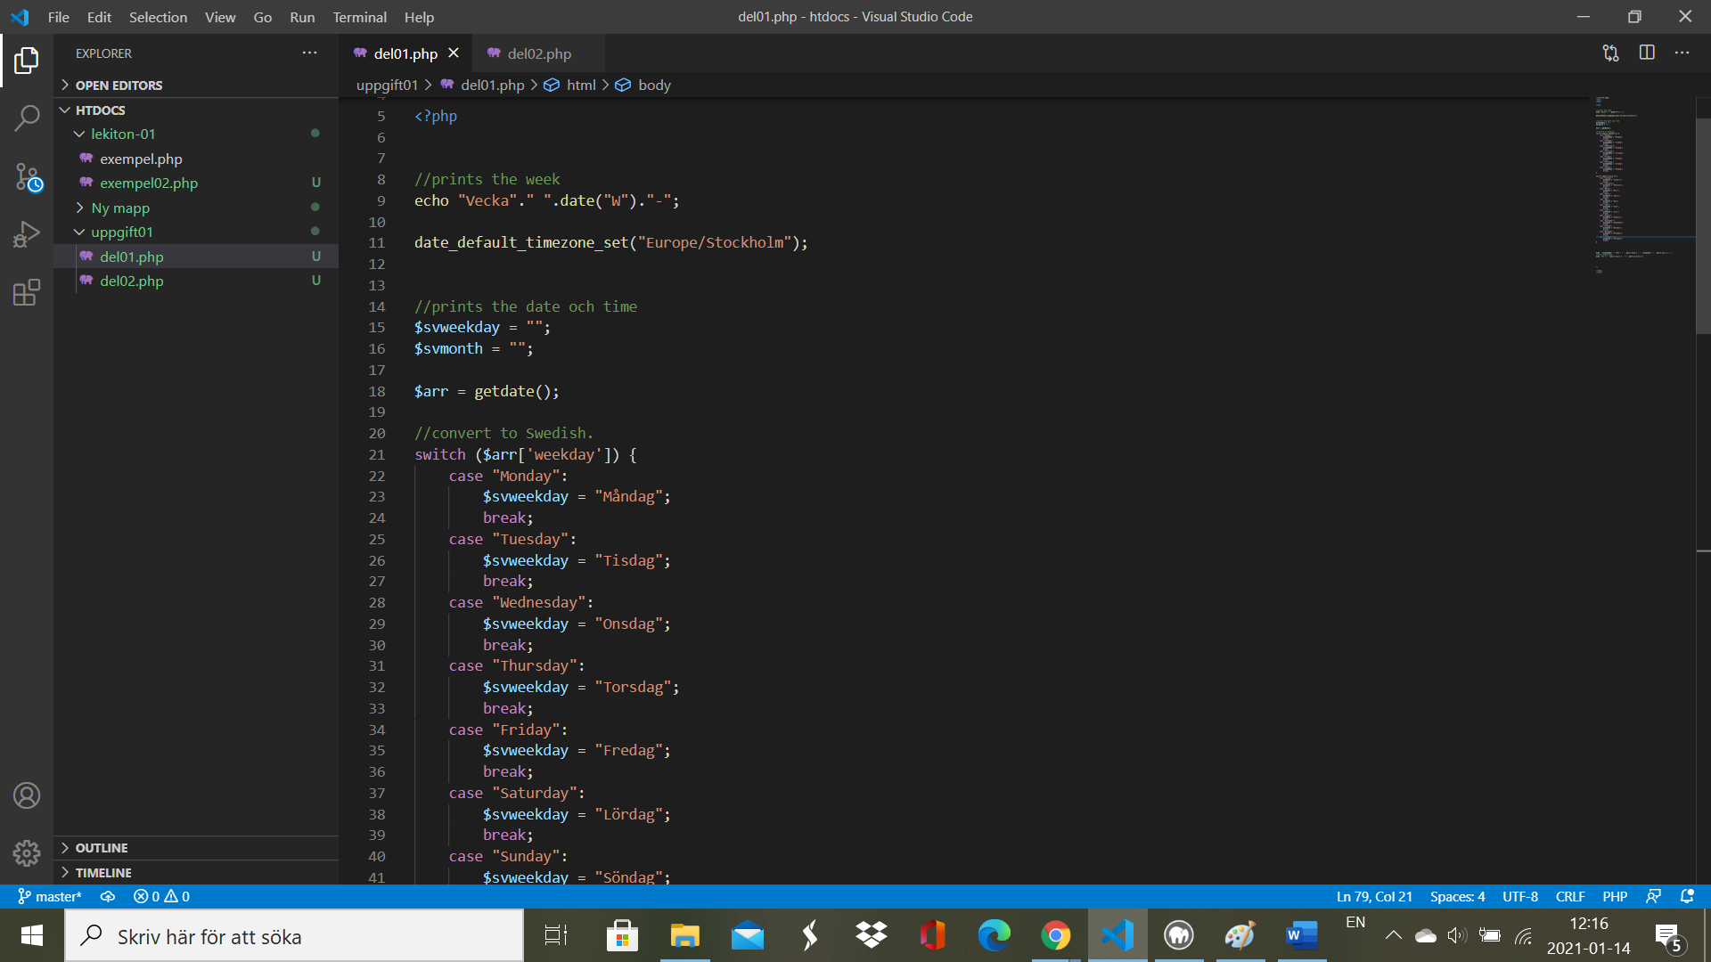

Del2

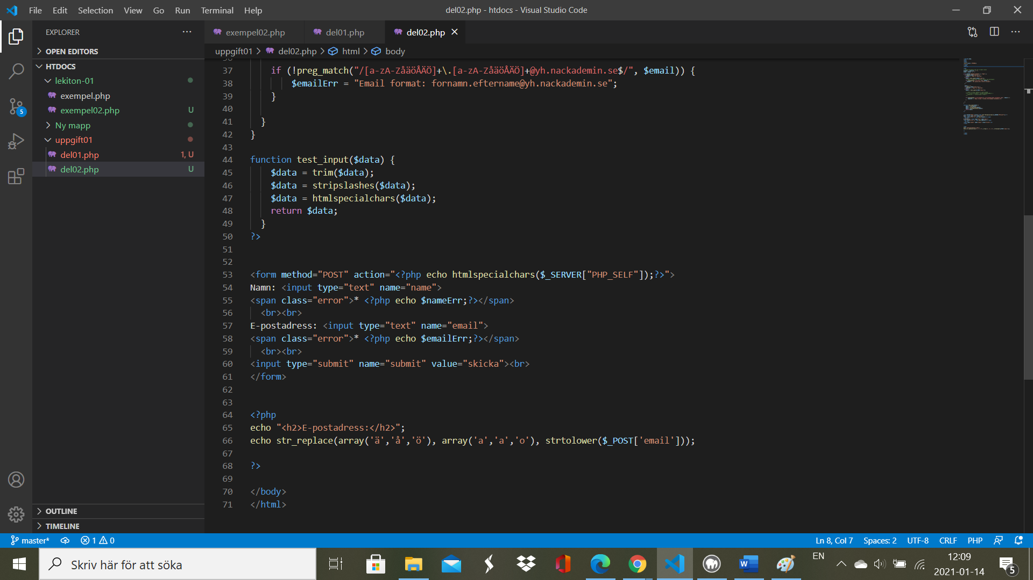

• Skriv dina egna reflektioner kring uppgiften. (Lätt/svårt/roligt/tråkigt osv. och varför?)

Inte så svårt. Men det finns många detalier.Man Men behöver lära sig och vara försiktig.